Scuola PRIMARIA paritaria  “VIRGINIA AGNELLI”  Anno scolastico 2013-2014  Data…………………………………………….…… | Cognome…………………………………………………………  Nome………………………………………………………………………  Ordine alfabetico n°…………… Classe 5^A-B-C | Prova in  itinere  del PdA “ST 1”

Valutazione...................................
- Completa le frasi colorando il cartellino giusto:

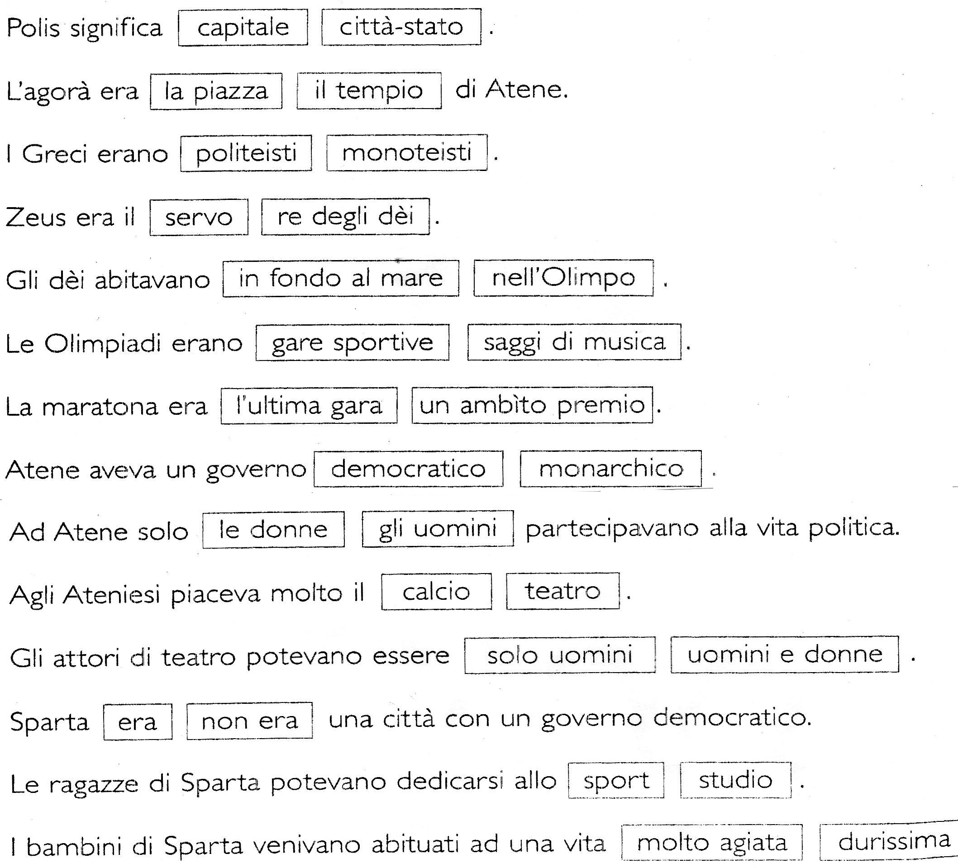
- Collega i cartellini in modo opportuno
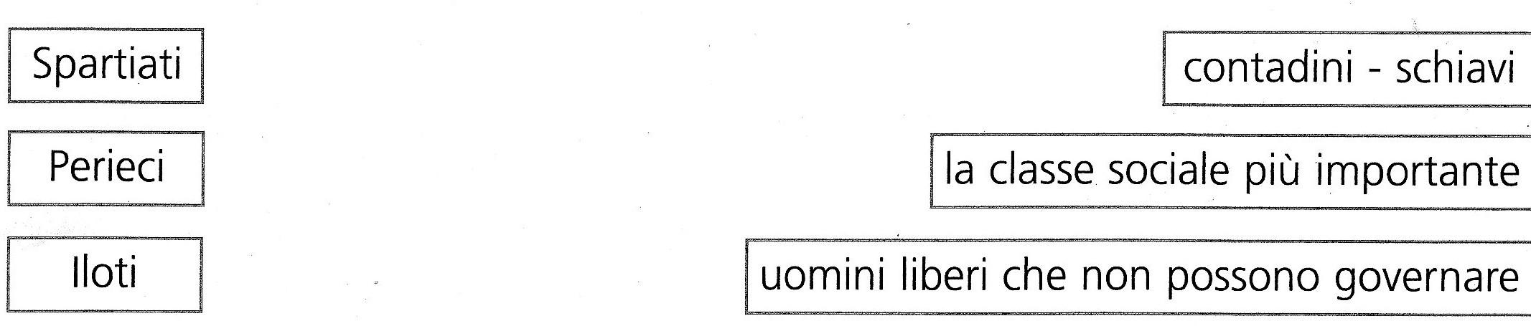
- Scrivi il nome di cinque divinità greche:

…...............................................................................................................................................................

….......................................................................................................................................................................
CORREZIONE della PROVA con CRITERI di VALUTAZIONE

1. Completa le frasi colorando il cartellino giusto:
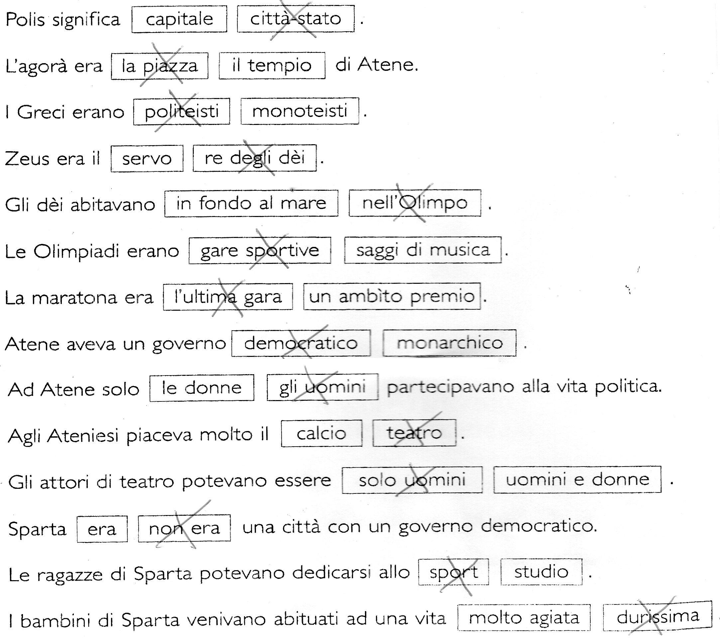
14
2. Collega i cartellini in modo opportuno

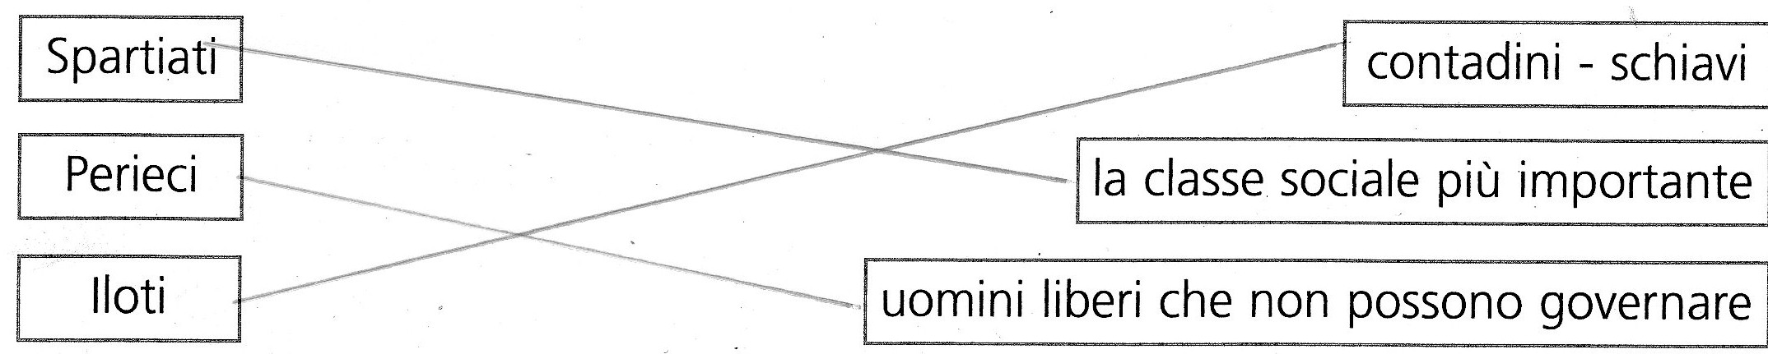
3
3.Scrivi il nome di cinque divinità greche:
Zeus, Era, Atena, Poseidone, Ermes, Afrodite, Apollo, Artemide, Ares, Efesto, Demetra, Dioniso
5

CRITERI per 22 richieste
22 esatte | 21 esatte | 20-19 esatte | 18-17 esatte | 16-15 esatte | 14-13 esatte | 12 esatte
10 | 10 meno | 9 | 8 | 7 | 6 | 5

0 errori | 1 err | 2 -3err | 4-5 err | 6 -7err | 8-9 err | 10e più err
10 | 10meno | 9 | 8 | 7 | 6 | 5

